Hello

I had an interaction with Wilfred (thanks to Craig)  Main points:

* The existing interface is very complex and hard to understand  owing to the highly normalized and loaded with technical names Interspec database;
* He pints out that Interspec does not expose data via APIs and the AS400 writes data to Oracle DB because that is necessary for communication with Interspec;  
  **PS: What then?? This flow isn’t in the diagram.**
* He recommends not trying to replace it simplistically (what I had in mind , mapping and implementation);  
  **PS: We need interface-specifications instead of an architectural overview.**
* He suggests the alternative outlined in the attachment, outside of the AS400;  
  **PS: This is much too complex!! What is the reason for all this? Which business-functionality/rules is the basis for such architecture?**
* When I mentioned the “logical layer” of Interspec data being built on AWS he would contemplate connecting via that.  
  **PS: This isn’t an option at the moment:  
  1)Prod-data isn’t replicated to AWS yet.  
  2)Build interfaces on the source-system, not on top of a replication dataware-house-environment  
  3)**

I have called a meeting for Thu. Please be part of it.

Wilfred will not be helping us along the implementation but can give us valuable inputs to the choice of the optimal solution.

Regards/C

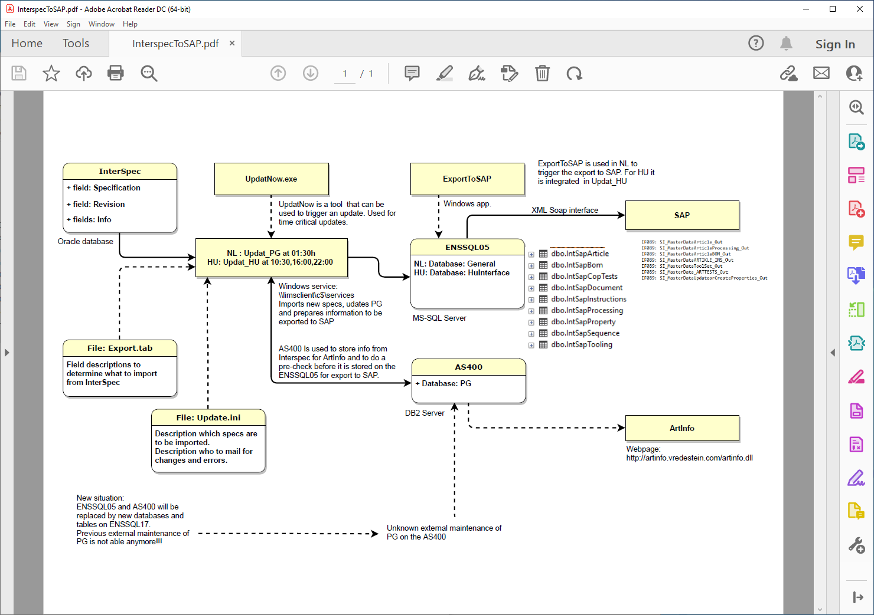

As400 in parallel in sending data to SAP

Data in as400 managed with PI. There were verification-reports to check data from interspec and SAP.

ARTINFO: used very extensively in production

Sql05—alleen data na 2016 !!!

ARTINFO: gebruikt deze alle info uit SAP? Of ontbreekt daar nog wat?

-BOM-ITEM / HEADERS

-gebruikt door alle builders in factory

-welke data in AS400 voor gebruik van ARTINFO

SQL17-SERVER

Zit data in AS400 ook niet IN SQLSERVER?

ARTINFO= door licenties is keuze gemaakt !!! En was er al voor INTERSPEC/SAP.

En werkplek afhankelijk, oudere computers draaien nog.

VOORSTEL:

Zet AS400-TABELLEN + applicatie naar de SQLSERVER-17. En blijf van daaruit de SAP-interface bedienen.

In dit geval wordt alleen de AS400 vervangen, en blijven de interfaces tussen SQL05 en SAP ongewijzigd.

Het enige waar we dan nog naar kunnen kijken is of we de interface tussen INTERSPEC en LIMSCLIENT-service kunnen vervangen door een TABEL waarbij we de WEIGHTS door INTERSPEC laten berekenen.

Vragen aan Wilfred:

Wilfred,

Ik heb nog een paar vragen over de vulling van de hulptabel INTERSPEC.AVSPECIFCATION_WEIGHT. Het lijkt erop dat ik wel aardig in de buurt kan komen voor de opzet van zo’n tabel in INTERSPEC zelf.

Als je daar nog wat tijd/input voor hebt dan hoor ik dat graag.

-Wat is KMGKOD voor een code? Hoe wordt deze bepaald?

-Wat is ARTKOD voor een code? Is dit PART-NO minus het voorvoegsel?

-Hoe wordt de SAP-ARTICLE-code bepaald? Is dit de concatenatie van KMGKOD||ARTKOD ?

-Ik vind in deze tabel niets terug van dat er per BAND/COMPONENT meerdere alternatieven kunnen bestaan, met verschillende gewichten. Ik vind daar niets van terug in de hulptabel, maar vanuit applicatie ARTIKELINFO kun je daar wel een keuze     
  op maken.   Heb jij een idee hoe daarmee wordt omgegaan, en dan ook mn. richting SAP?

-In deze hulptabel hebben de BANDEN/COMPONENTS nog dezelfde naamgeving als in INTERSPEC. Waar en in welk stadium worden er de prefixes vanaf gehaald tbv ARTIKELINFO, of wordt echt

pas gedaan op het moment dat gegevens in ARTIKELINFO gepresenteerd worden?

Alvast bedankt,

Groet,

Hi Peter,

Ik ben bezig precies in kaart te brengen hoe het samenspel is tussen de AS400, InterSpec en UpdWeights.

Ik kom nog met antwoorden op jouw vragen.

Het lijkt in de eerste instantie dat het toch iets anders zit dan ik had gedacht.

De weights tabel op PRD wordt gemaakt door het Interspec2SAP interface, deze moet dus blijven.

UpdWeights kijkt naar verschillen tussen de weights PRD tabel en de AS400 tabel en update dan (eventueel) de weights PRD tabel en stuurt het naar SAP.

AWS: REDSHIFT with logical layer.

Voorstel Wilfred is om AS400-tables naar SQL17 te brengen. SQL17 is server met sql-server-2017. De oude SQL05 is nog gebaseerd op sql-server-2005. SQL05 is oude server, en wordt eigenlijk niet meer ondersteund. Geen patches meer geinstalleerd.

dd. 20-06-2022

Overleg met Shailender over evt. migratie van AS400-tabellen naar SQL17.

Voorkeur van Shailender is om aantal servers te minimaliseren, en architectuur zo simpel mogelijk te houden. Dus waarom niet de AS400-tabellen ook op de SQL05 erbij zetten? Scheelt een server?

In principe is het een eenmalige conversie.

Ik denk alleen dat vanuit de INTERFACE ook functionaliteit is die periodiek de data in de AS400 en later dus ook in de SQL05/17 moet gaan bijwerken. Dit zal volgens Shailender echter niet zo gemakkelijk gaan. Dit heeft waarschijnlijk meer voeten in de aarde, alleen een connect-string aanpassen zal niet voldoende zijn. Er zullen ook dll’s, etc vervangen moeten worden !

Voordeel is wel dat er al een connectie naar de SQL05 ligt !! Wellicht hergebruiken?

Vraag is alleen:

-welk schema/tabellen moeten er vanaf de AS400 gemigreerd worden?

-is het mogelijk om direct naar de SQL05 te migreren? Of moet dit via SQL17?

-Zijn er en zo ja, welke, nog aanpassingen nodig aan interface/batch-job om data naar SQL05/SQL17 weg te schrijven in plaats van naar de AS400? Claudio gaat overleg plannen…

**dd. 22-06-2022**

Claudio,

Although I accepted the meeting yesterday, I won’t be able to be there in time.

I have made an appointment today for tomorrow with my physiotherapist between 12:00 and 13:00 hr. Unfortunately, it wasn’t possible to plan this on another time, otherwise I would have done this.

I have noted the following 3 questions from our previous meeting of Monday we talked about the possible work-around Wilfred suggested, which have to answered:

1)which as400-db-schema and tables have to migrate to sql05/sql17 ? What kind of data is this?

2)Is it possible to migrate this as400-schema/tables to the sql05 instead of to the sql17? The architecture will be less complex if this is possible, and maintenance will be easier.

  If this isn’t an option, will we be able to migrate/install both the as400-db and  the sql05-db/application to sql17?

3)Are there necessary software-changes being made to the current interface/batch-job which have to write data to the sql05/sql17 instead of connecting/writing the data to the as400-db ?

  Is this only changing the connect-string, or do we have to rebuild an application with new libraries, etc? Or can we probably use the current connection to the sql05?

It would be nice if Wilfred can answer these.

dd. 27-06-2022 Wilfred-comments:

Is enigszins gepikeerd, reageert heftig !!! Hij snapt niet waarom we dit overleg hebben.

Interface-interfaces are running from LIMSCLIENT, but is using data from sql05. Schema is not completely correct.

Risk:

Er gaan wijzigingen plaatsvinden in de code, iets met symbolic-links,etc. replace by hard-coded (or vice-versa). Dus moeten we toch niet op AS400 blijven zitten?

Antw: nee.

Wilfred, heeft sql05-tabellen gemigreerd naar sql17, en ook as400-tables with migration-software to sql17. Bezig met fixing issues in code.

Hij doet dit alleen, en indien nodig kan hij beroep doen op Shailender, en medewerkers daar.

Sql05 HEEFT na migratie geen afhankelijkheden meer met de AS400.

Maar er blijven wel dependencies met andere processen/applicaties over, bijv. recipes-applications to the factory.